Кристаллизация пористых плёнок анодного оксида алюминия в фазу корунда
Ширин Н.А.¹, Росляков И.В.², Напольский К.С.¹
Студент, 2 курс специалитета
¹Московский государственный университет имени М.В.Ломоносова,
химический факультет, Москва, Россия
²Московский государственный университет имени М.В.Ломоносова,
факультет наук о материалах, Москва, Россия
E–mail: shirin.nikita@mail.ru
Плёнки анодного оксида алюминия (АОА) – широко используемый пористый материал, структуру которого можно представить в виде набора вертикальных цилиндрических каналов, расположенных перпендикулярно поверхности плёнки. К существенным недостаткам АОА следует отнести низкую химическую стабильность в кислых и щелочных растворах, а также разрушение (спекание) пористой структуры при кристаллизационном отжиге выше определённых температур. Целью данной работы является разработка методики термической обработки АОА для получения пористых плёнок корунда с малым диаметром каналов, а также аттестация их химической и термической стабильности.
Плёнки АОА получены анодированием Al фольги в 0,3 М растворе серной кислоты при напряжении 25 В. По результатам синхронного термического анализа определены температуры разложения примесей электролита, а также двухступенчатой кристаллизации исходного аморфного материала. На основе полученных данных разработана многоступенчатая программа отжига АОА, которая предусматривает медленный нагрев при температурах кристаллизации материала, с последующей выдержкой для полного протекания процессов.
Рентгенофазовый анализ подтвердил кристаллизацию АОА в смесь низко-температурных полиморфных модификаций Al₂O₃ при температуре ~ 900 °С и далее в фазу корунда при температуре ~ 1200 °С. Растровая электронная микроскопия (РЭМ) и статистическая обработка изображений исходного АОА и материала после отжига при 1200 °С (рис. 1) свидетельствуют о сохранении исходной морфологии пористых пленок в виде гексагональной упаковки каналов при кристаллизации в фазу корунда. Данный процесс сопровождается увеличением диаметра пор и пористости.

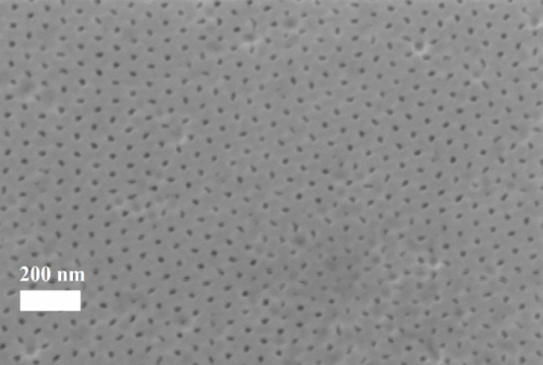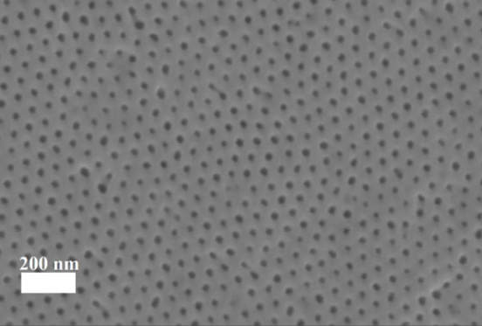
Рис. 1. РЭМ изображения нижней поверхности исходного АОА после удаления барьерного слоя (слева) и после термической обработки при 1200 °С (справа).

Исследование химической стабильности АОА, отожжённого при различных температурах в 1 М HCl проведено путем определения концентрации ионов Al³⁺ в растворе. Показано, что кристаллизация АОА в фазу корунда приводит к увеличению химической стойкости материала более чем на порядок по сравнению с термической обработкой при ~ 900 °С, приводящей к формированию смеси низкотемпературных полиморфных модификаций Al₂O₃.

